APPEL A PROJET

Associations et citoyens souhaitant s’engager pour le Développement Durable

FOMULAIRE DE DEMANDE DE SUBVENTION

Nom de l’association ou du groupement :
Personne référente :
Fonction :
Adresse :

Téléphone :
Courriel :

Présentation de l’association ou du groupement :

Présentation de l’action de développement durable et résultats attendus :

Coût prévisionnel :
Subvention sollicitée :
Parmi les 17 objectifs de développement durable présentés ci-dessous, votre action contribue à :

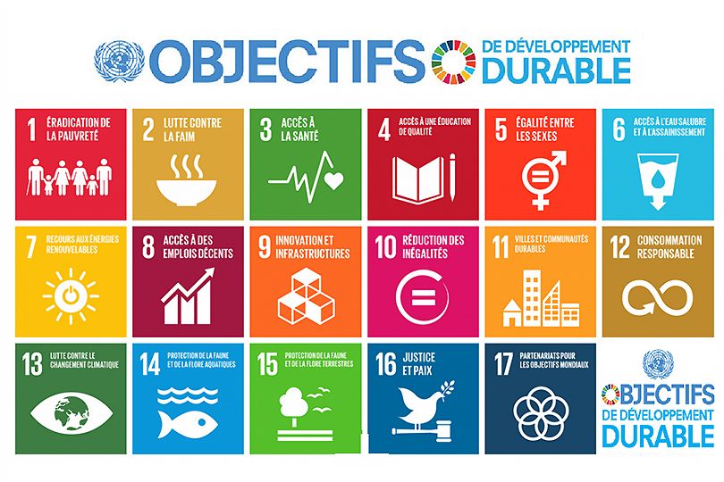
(merci de sélectionner 3 objectifs)

J’autorise la Communauté de communes à valoriser l’action financée dans le cadre de sa communication sur la DDMarche.

Fait à , le
Personne référente

Merci de joindre un Relevé d’Identité Bancaire

